实验1 准备工作（第一阶段）
创建一个ASP.NET Web网站，用以实现在线知识问答。
- 第一次在浏览器中查看的页面如图1所示。
- “知识类型”下拉列表中至少有三个选项；当选中“人文知识”选项，且按下“开始答题”按钮后，回传的页面及显示的内容如图2所示。
- 答题完毕，按下“提交”按钮后，可计算得分，会在页面下方显示得分及正确答案，如图3所示。要求：以编程方式，向页面动态添加Label控件，实现得分及答案的显示，具体做法详见教材P80~81。
- 可选Web控件如下：
DropDownList：输入知识类型信息
TextBox：输入姓名及编号等信息
RadioButton或RadioButtonList：制作单选题选项
CheckBox或CheckBosList：制作多选题选项
Button：“开始答题”及“提交”按钮
Panel：可用装载题目，其Visible属性初始为 false，使得“开始答题”按钮按下前题目不可见。
- （选作）在页面下方再添加两个按钮，分别为“退出”和“重新答题”。用Button控件实现这两个按钮，并设置这两个Button控件的CommandName属性，将其设置为命令按钮，在同一个事件处理方法中编写这两个按钮的事件处理程序。当按下“退出”按钮后，网页跳转到另一页面，如图4所示。当按下“重新答题”按钮后，页面的题目隐藏，并且三个文本框的内容清空。

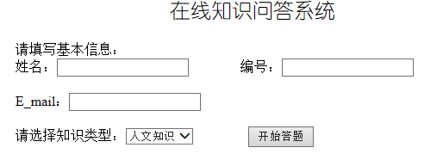
图1

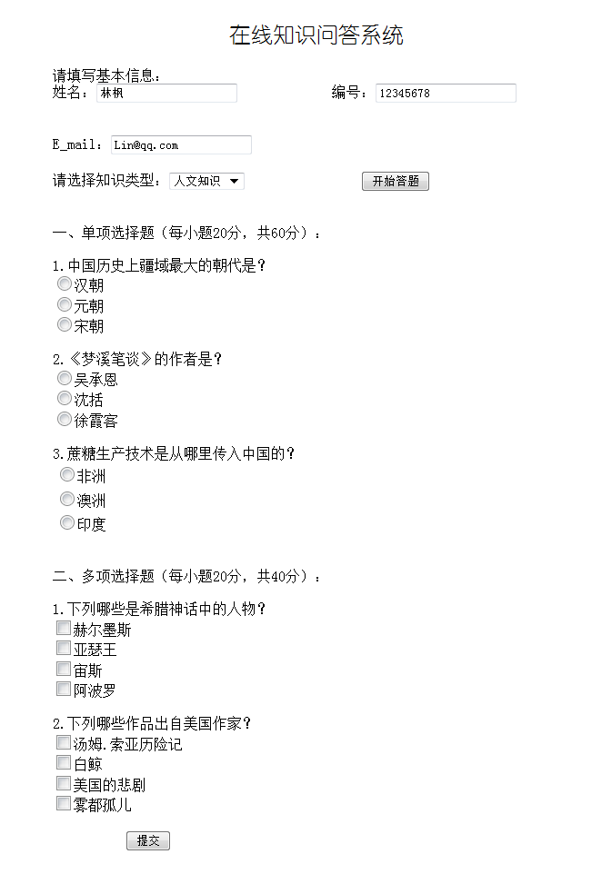
图2

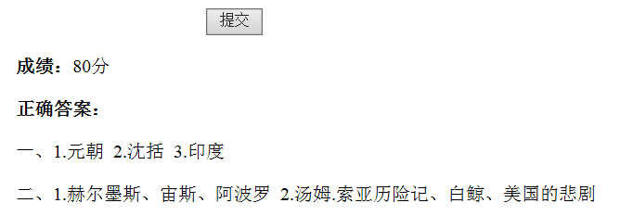
图3

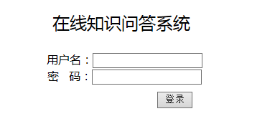
图4

